中山市板芙镇里溪村第二经济合作社项目
低效工业用地改造方案

根据经批复规划条件论证，板芙镇人民政府拟对位于板芙镇里溪村第二经济合作社（下称“里溪二队”）低效工业用地进行改造，由政府整备改造，采取全面改造的改造方式。改造方案如下：
一、地块基本情况
（一）总体情况
改造范围位于板芙镇里溪村，北至金钟涌，南至顺宏路，东至宏昇国际发展有限公司用地，西至好景路，总用地面积1.8535公顷（18534.90平方米，折合约27.80亩），纳入改造范围面积1.6753公顷（16752.70平方米，折合约25.13亩），共涉及2宗用地，其中，地块一1.3666公顷（13665.60平方米，折合约20.50亩）；地块二0.3087公顷（3087.10平方米，折合4.63亩）。

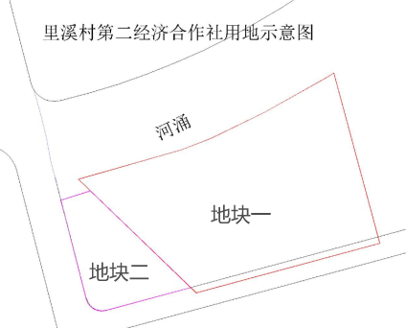
用地示意图
（二）标图入库情况
改造地块内2009年12月31日前为空地，无上盖物，不符合“三旧”改造标图建库要求。
（三）权属情况
改造范围涉及1宗国有建设用地和1宗集体建设用地。地块一1.3666公顷（13665.60平方米，折合约20.50亩），属国有建设用地，土地用途为工业，已经确权、登记，土地证号为中府国用(2008)第300183号；地块二0.3087公顷（3087.10平方米，折合4.63亩）属集体建设用地，土地用途为工业，已经确权、登记，土地证号为中府集用（2007）第300677号，上述用地均为土地产权人里溪二队自2010年10月开始使用。
（三）土地利用现状情况
项目用地第二次全国土地调查以及最新土地地类调查均为建设用地，改造范围内现有6栋建筑物，为里溪二队自2010年10月开始使用。未办理规划报建手续，现有建筑面积12314.59平方米，现状容积率0.66，作工业厂房所用。该地块目前已拆除建筑面积12314.59平方米，土地利用现状为空地，改造前年产值为7100万元（折合282.53万元/亩），年税收为190万元（折合7.56万元/亩）。根据《关于印发中山市工业用地综合评价方案的通知》（中山工改办发〔2023〕7号），经研究，认定改造地块属于低效工业用地。
地块一、地块二涉及到闲置，正在办理闲置处置。不涉及用地抵押、违法用地处置、历史文化资源要素、土壤环境潜在监管地块等情况。
（四）规划情况
改造地块符合国土空间总体规划、经批复规划条件论证。其中，在国土空间总体规划中，1.6753公顷（16752.70平方米，折合约25.13亩）全为城镇建设用地；在《中山市板芙镇工业用地规划条件论证报告》（中府函〔2022〕237号）中，一类工业用地1.5139公顷（15138.83平方米，折合约22.71亩）规划容积率为1.0-3.5，建筑密度35-60%，绿地率10-15%，生产性建筑高度≤50m，配套设施建筑高度≤100m；公共绿地0.1124公顷（1124.27平方米，折合约1.69亩），道路用地0.0490公顷（489.60平方米，折合约0.73亩）。
该用地不涉及到永久基本农田、生态保护红线，全部位于城镇开发边界内，属于一级工业用地保护线范围内。
二、改造意愿及安置补偿情况
（一）改造意愿情况
改造范围涉及里溪二队1个权利主体，板芙镇人民政府已按照法律法规，就改造范围、土地现状、改造主体及拟改造情况、补偿安置方式及标准等事项征询涉及所有权利人改造意愿，经里溪二队成员代表大会三分之二以上成员代表同意，将涉及的土地及地上附着物纳入改造范围。
- 补偿安置情况
项目涉及收回里溪二队名下1.3666公顷（13665.60平方米，折合约20.49亩）国有土地及征收里溪二队名下0.3087公顷（3087.10平方米，折合4.63亩）集体用地，并将该集体用地转为国有建设用地，具体补偿安置情况如下：
1.国有用地部分采取现金和物业两种形式进行补偿，现金补偿不少于399.142万元，物业补偿不少11000平方米国有产权性质工业厂房和不少于22个配套汽车车位；土地竞得人向里溪二队100%返租物业，自签订土地出让合同18个月内移交返建物业，自移交返建物业起计算返租年期及租金，返租期为10年，租金为12元/平方米/月，每5年递增10%（具体数额以补偿协议数据为准）。上述补偿的工业厂房须办理不动产权证至中山市板芙镇里溪村第二经济合作社，产权转移产生的费用由改造主体承担。
2.集体用地部分采取货币补偿实施征收，所有权征收综合补偿标准为16.63万元/亩，折合121.4638万元；使用权按28万元/亩实施征收，折合204.5092万元；所有权和使用权征收补偿合计为325.973万元。
（三）开展社会稳定风险评估情况
涉及征收的0.3087公顷（3087.10平方米，折合4.63亩）集体用地，已按规定开展社会稳定风险评估。根据社会稳定风险评估结果，本改造项目风险等级为低风险，主要存在决策程序风险、项目范围变动风险、补偿发放风险、物业补偿落实风险、环境破坏风险、周边敏感点风险、社会负面舆论风险与社会冲突风险等8个风险，风险防范、化解措施及责任主体详见《板芙镇里溪村第二经济合作社低效工业用地项目社会稳定风险评估报告》。
三、改造主体、办理用地手续、土地供应及拟改造情况
根据有关规划要求，改造项目严格按照国土空间总体规划、《中山市板芙镇工业用地规划条件论证报告》（中府函〔2022〕237号）管控要求实施建设。在规划中属非建设用地部分，按照非建设用地进行管控；在控规中属道路、防护绿地的公益性用地部分，日后由属地政府按规划开发建设。
（一）改造主体
该改造项目属“工改工”宗地项目，拟采取政府整备（收储）改造方式，由板芙镇人民政府实施集体土地所有权和使用权征收后转为国有建设用地，联合现有国有建设用地收储后，通过公开出让方式确定改造主体实施全面改造。

（二）需办理的用地手续
1.建设用地转用、征收手续
改造范围内地块二0.3087公顷（3087.10平方米，折合4.63亩），由板芙镇人民政府实施集体所有权和使用权征收后申请转为国有建设用地。
2.土地收储
地块一1.3666公顷（13665.60平方米，折合约20.50亩），由板芙镇人民政府按规定与里溪二队签订收回国有用地协议，收回国有土地使用权。
- 土地供应

改造地块全部交由政府整备（收储）后，由板芙镇人民政府根据《中山市板芙镇工业用地规划条件论证报告》（中府函〔2022〕237 号）进行土地供应，土地供应情况如下：
改造范围用地面积1.6753公顷（16752.70平方米，折合约25.13亩）中规划为一类工业用地的1.5139公顷（15138.83平方米，折合约22.71亩）由政府整备后联合相邻批文用地（批文名称《关于中山市板芙镇2009年度第三批次城镇建设用地的批复》（粤国土资(建)字[2010]616号））通过公开出让供地给改造主体；规划为公共绿地0.1124公顷（1124.27平方米，折合约1.69亩）；规划为道路用地0.0490公顷（489.60平方米，折合约0.73亩）划拨至板芙镇人民政府。
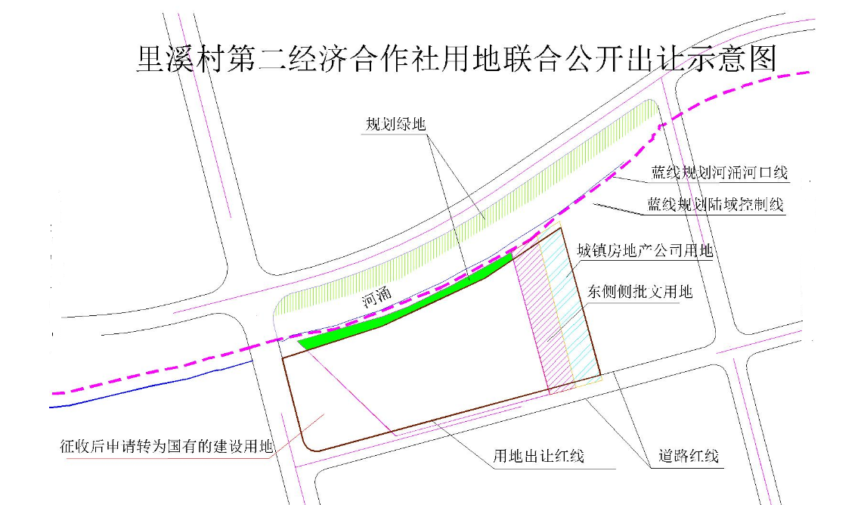
供地示意图

（四）拟改造情况
公开出让的1.51公顷（15138.83平方米，折合约22.71亩）规划为一类工业用地，改造后作为工业用途，用于单一企业产业项目招引，引入先进装备制造、电子信息、智能家居、新材料、智能制造、精密仪器等产业类型，在符合详细规划的基础上，容积率不小于3.0，不保留原建筑，不再进行分割销售。
项目相关情况符合国家《产业结构调整指导目录》、《中山市“三线一单”生态环境分区管控方案》、《中山市涉挥发性有机物项目环保管理规定》。改造后年产值将达到27252万元（约1200万/亩），所产生的年税收以土地公开出让时项目招商准入审定结果为准。
- 资金筹措
公开出让的1.51公顷（15138.83平方米，折合约22.71亩）规划为一类工业用地，由改造主体拟投入资金不少于20000万元，具体数据以最终发生为准。
- 开发时序
公开出让的1.51公顷（15138.83平方米，折合约22.71亩）规划为一类工业用地，项目开发周期为自签订出让合同之日起180天内动工，自动工之日起360天内竣工，主要实施工业厂房及相应配套设施项目，竣工后四个月投产。具体开发时间、建设内容以土地使用权出让合同及项目履约监管合同约定为准。
六、实施监管
项目供应土地按《中山市国有建设用地供应管理办法》实施监管。

